泉州市中医院
共享中药房货架等采购项目
响应报价文件

投标人：（填写“单位全称”）
联系人电话：
（由投标人填写）年（由投标人填写）月

法定代表人授权书
泉州市中医院：
兹有 (投标供应商全称)的法定代表人 （姓名）授权 （被授权人姓名），代表本公司参加贵单位组织的项目投标活动，全权代表本公司处理投标过程的一切事宜，包括但不限于：投标、参与开标、签约等。投标供应商代表在投标过程中所签署的一切文件和处理与之有关的一切事务，本公司均予以认可并对此承担责任。投标供应商代表无转委权。特此授权。
本授权书仅对该项目有效，特此声明。

法定代表人签字：
被授权人签字：
联系电话号码：
供应商全称（加盖公章）：
年 月 日
附：法定代表人、被授权人的身份证正反面复印件
要求：真实有效且内容完整、清晰、整洁。

提醒：若供应商单位法人代表参加投标，则此页保留空白，仅提供法人身份证复印件。

投标承诺函

致泉州市中医院：

根据贵方为共享中药房货架等采购项目的投标邀请，我公司参与投标并作如下承诺：

1、我公司完全同意和接受“共享中药房货架等采购”项目的一切规定和要求，愿意按该项目的要求参加投标，如中标，我公司将提供足够的设备和专业技术能力保证本合同履行。

2、投标文件中所有关于投标人资格的文件、证明、陈述均是真实、准确的。若有违背，我公司承担由此而产生的一切后果。

3、我公司承诺在投标报价时已充分考虑市场价格波动因素，在合同有效期限内完全按合同要求提供服务与结算。若有违背，我公司愿承担由此而产生的一切法律后果。

4、我公司承诺在该项目投标活动中，严格遵守法律法规，不向有关人员送现金、有价证券、支付凭证或其他实物。若有违背，我公司承担由此而产生的一切后果。

5.我公司承诺为本项目提供 年免费质量保修期。

投标供应商全称（加盖公章）：

地址：

公司电话/传真：

投标代表签字： 联系电话：

日期：2025年 月 日

报价一览表

项目名称：共享中药房货架等采购

投标人名称（加盖公章）：

联系人： 联系电话：

货币单位：人民币/元（含税）
序号 | 品名 | 材质 | 规格  mm | 参考图片 | 数量 | 单位 | 单价 | 总价 | 备注
1 | 货架 | 支架：横梁采用优质扁管经高温喷涂处理。扶手、脚架：采用经镀铬处理的成型钢材。座面：采用“宝钢”1mm厚冷轧钢板经冲孔，摸压成型后静电喷涂处理，表面经磷化、酸洗、高温喷烤处理，透气性高、高强度、持久耐磨、无毒、阻燃、豪华美观。整体五金配件连接紧密，牢固可靠、平稳，无松动、倾斜、摇晃等。每层承重200kg | 1500*600*2000 | 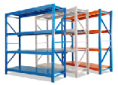 | 33 | 座
2 | 不锈钢工作台 | 304不锈钢，双层 | 2000*800*750 |  | 4 | 座
3 | 毒麻药品专柜 | 双人双锁，铁质，带报警功能，隔板可调节、可拆卸 | 590*460*1650 |  | 1 | 座
4 | 保险柜 | 150CM单门，带报警功能，支持钥匙、密码、指纹锁、手机监控、微信解锁，隔板可拆卸，可调节。 | 600*560*1500 | 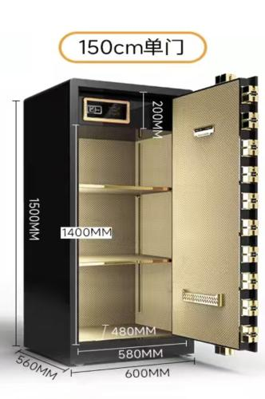 | 1 | 座 |  |  | 价格上限3000元

